污泥干化项目电缆采购询价公告
日期：2020年2月27日 项目编号：HKCG-2020-007
一、询价条件
本项目已按要求履行了相关报批手续，资金已落实，具备招标条件，现对其进行公开询价。
二、项目概况与询价范围
2.1 本次询价主要是大庆华科股份有限公司污泥干化项目采购。
询价方式：本项目采取大庆华科股份有限公司内外网公开询价的方式进行询价采购。
交货地点：黑龙江省大庆市龙凤区炼油厂院内大庆华科股份有限公司树脂分公司。
2.2 询价范围：
三、投标人资格要求：具有资质的生产企业，报名单位需为中石油网内甲级供应商，无其他不良记录。
四、技术建议文件和报价文件的递交
4.1第一步
4.1.1 报名时间：2020年2月27日发布询价公告，发布公告后至2020年3月4日接受供应商报名；2020年3月12日进行评审采购。
4.1.2报名要求：凡有意参加投标者，请持下列文件报名参加报名：报名表（见附件）/法人授权委托书/法人、授权委托人身份证明/营业执照 /银行开户许可证等有效证件、入网截屏、关于本次采购标的物相关业绩证明文件（上述资料需要加盖单位公章）、。
4.1.3资格文件审查通过的，可以参加第二步。
4.2 第二步
4.2.1正式报价文件递交截止时间：2020年3月12日8时00分，递交地点：大庆华科股份有限公司办公楼一楼采购管理部。
4.2.2 逾期送达的或者未送达指定地点的报价文件，询价人不予受理。
五、发布公告的媒体
本次询价公告同时在大庆华科股份有限公司主页公布。
六、本次询价不接受联合体投标。
七、评审
评审时间：2020年2月27日8时30分。
评审地点：大庆华科股份有限公司办公楼二楼会议室。
询价人：大庆华科股份有限公司。
地址：黑龙江省大庆市开发区建设路293号。
报名联系人：张立军 电话：0459-6291063
邮箱：dqhk2018@163.com

附件一：明细表
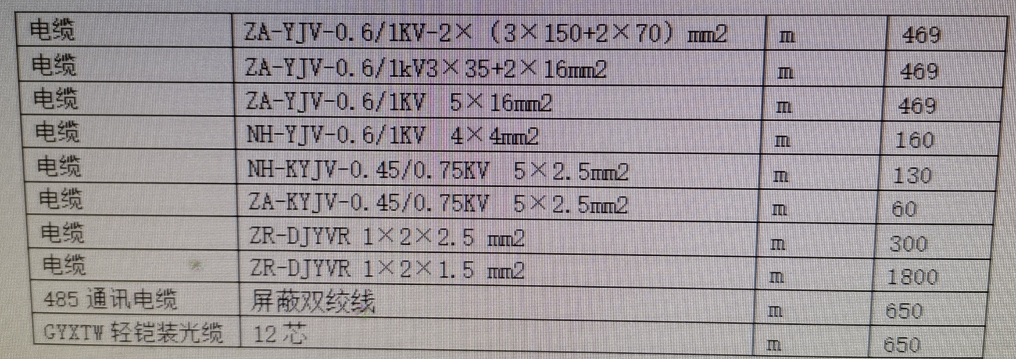
注：详细数量以询价文件为准。
报名表
项目编号：
项目名称：
序号 | 项 目 |  | 内 容
1 | 报名单位名称:(公章)
2 | 报名单位  联系方式 | 姓名及职务
2 | 报名单位  联系方式 | 固定电话
2 | 报名单位  联系方式 | 传真
2 | 报名单位  联系方式 | 手机
2 | 报名单位  联系方式 | 电子邮箱
3 | 文件信息 |  | 电子文件
4 | 领取人签字
5 | 报名时间

注：1、联系方式至少留两个（手机或固话），以便沟通。

